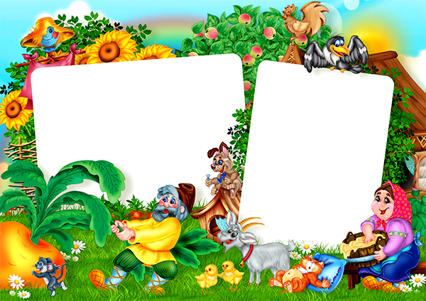Д

**«Сказочная поляна»**

***В программе:***

***- Веселые старты***

***- Загадки***

***- Викторины***

***- Фотозона***

***- Встреча со***

***сказочными героями***

**День Поназыревского пирога**

**с библиотекой!**

**17 августа с 10:00**